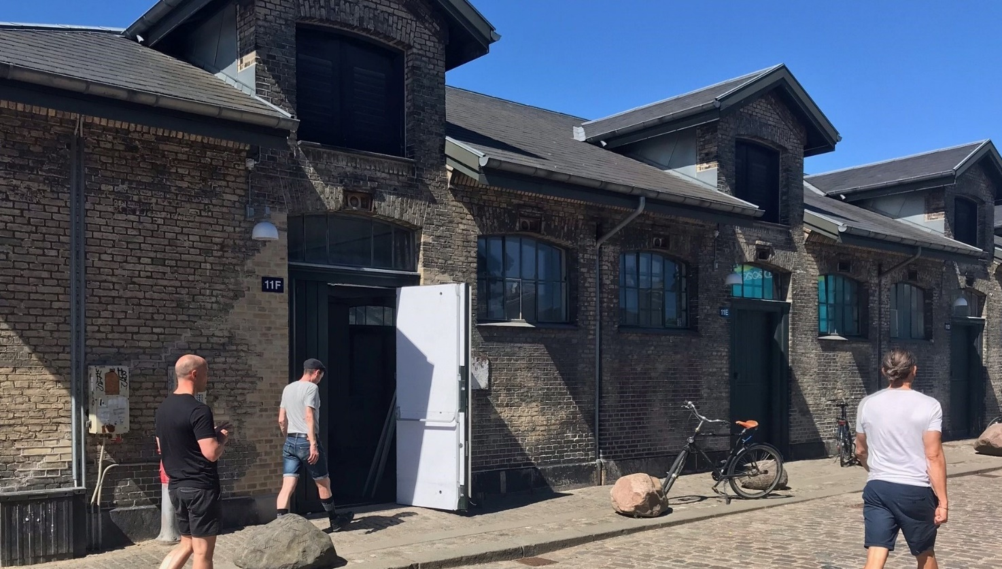

OPSLAG: 1 ledige atelierplads til unge kunstnere pr. 1. januar 2024
Målgruppe: Byens nyuddannede kunstnere med en formel kunstuddannelse inden for de seneste fem år.
Anvendelse: Ateliervirksomhed. Støjende, støvende, brand- og miljøfarlige aktiviteter m.v. kan ikke finde sted i bygningen, som er fredet. Stedet egner sig ikke til pladskrævende kunstarbejde.
Adresse og faciliteter: Halmtorvet 11, Kødbyen. Arbejdsareal. ca. 10-15 m2 pr. kunstner. Mulighed for opbevaring på lager. Lokalerne fremstår rå og er umøblerede bortset fra øvrige kunstneres inventar.
Området: Der er færdsel ved bygningen døgnet rundt. Et stofmiljø og mange socialt udsatte, men også en aktiv social indsats præger området.
Opsigelse: Der er én måneds opsigelse.
Brugerbetaling: Der betales ikke husleje, men 1.000 kr. pr. mdr. til dækning af forbrugsafgifter m.v. Der opkræves intet depositum.
Begrænsning: Atelierpladserne må ikke bruges til salg eller kommercielle aktiviteter.
Udvælgelsesprincipper: Nyuddannede kunstnere dimitteret fra en formel kunstuddannelse inden for de sidste fem år. Pladserne prioriteres til kunstnere med børn. Der tilstræbes en bred sammensætning af billedkunstneriske udtryksformer i atelierpladserne. Alle interesserede opfordres til at søge uanset alder, køn, religion, etnisk tilhørsforhold, seksuel orientering eller handicap.
I den faglige vurdering vægtes: Faglighed og professionel praksis. Eksperimenterende og nyskabende tilgang. Seneste aktiviteter og planlagte aktiviteter/udstillinger.
Tildeling af pladser: Pladserne fordeles af kontorchef Nanna Bugge i Kunst & Historie i samarbejde med atelierpladsernes styregruppe, der er valgt af de deltagende kunstnere.
Ansøgning: Du skal indsende et udfyldt ansøgningsskema, cv (max. 1 side) og en kort præsentation af din kunstneriske praksis (max. 1 side). De tre dokumenter indsendes som pdf-filer. Herudover kan du vedhæfte op til 5 eksempler på dine værker (pdf-fil eller billedfiler i lav opløsning).
Ansøgningsfrist: 15. december 2023.
Ibrugtagning: 1. januar 2024 eller snarest herefter.
Nærmere oplysninger: Spørgsmål kan mailes til Kunst & Historie i Kultur- og Fritidsforvaltningen: kunstnerpladser@kk.dk.

